新 书 推 荐

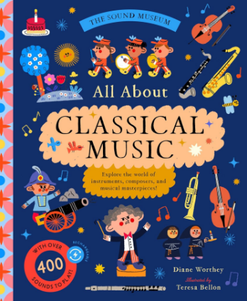
中文书名：《声音博物馆：古典音乐》
英文书名：The Sound Museum: Classical Music
作 者：Diane Worthey and Teresa Bellón
出 版 社：Bushel & Peck
代理公司：Biagi/ANA
页 数：26页
出版时间：2027年2月
代理地区：中国大陆、台湾
审读资料：电子稿
类 型：知识绘本

探索乐器、作曲家与交响乐的世界
- 凭借400多个独立的按钮发声，这本独一无二的书让孩子们在探索乐器、作曲家和著名作品时，以前所未有的方式聆听古典音乐的生动呈现。
- 孩子们还将学习丰富的音乐理论词汇——从速度到力度等等——配有声音片段来演示每一个柔板、无伴奏合唱等。
- 本书充满了生动的插图、引人入胜的知识，以及触手可及的管弦乐级别的声音，是适合新晋音乐家的完美选择。

内容简介：

孩子们可以探索古典音乐的世界，包括乐器、作曲家和交响乐，包含400多种声音！

奏响乐团——你的古典音乐冒险即将开始！凭借400个独立的按钮发声，这本独一无二的书让孩子们在探索乐器、作曲家和著名作品时，以前所未有的方式聆听古典音乐的生动呈现。

探索每一个乐器家族和合唱声部，聆听每种声音被赋予生命——从长笛明亮的颤音，到长号滑稽的滑奏，再到花腔女高音的高亢咏叹调。然后穿越各个主要音乐时期，结识从巴赫(Bach)到贝多芬(Beethoven)的传奇作曲家，并欣赏数十部标志性杰作。孩子们还将学习丰富的音乐理论词汇——从速度到力度等等——配有声音片段来演示每一个柔板、无伴奏合唱等。

本书充满了生动的插图、引人入胜的知识，以及触手可及的管弦乐级别的声音，是好奇的听众和新晋音乐家的完美选择。最棒的是，它采用全充电设计——无需更换或丢弃电池！尽情享受专为孩子们打造的最激动人心的古典音乐之旅的前排座位吧。

作者简介：

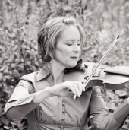
黛安·沃西(Diane Worthey)是一位获奖作家和受过古典训练的小提琴家。她与华盛顿-爱达荷交响乐团(Washington-Idaho Symphony)合作演出，并在华盛顿州普尔曼(Pullman)的工作室教授新晋音乐家。当她不写作或演奏音乐时，经常可以看到她手捧一本好书、喝着燕麦奶拿铁，膝上蜷缩着一只猫。

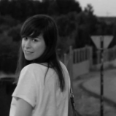
特蕾莎·贝略(Teresa Bellón)出生于西班牙阿尔巴塞特(Albacete)。在马德里完成插画课程后，她开始为国内外客户工作，并举办过数次作品展。特蕾莎的灵感主要来自葡萄牙和北欧的童书插画家。她的画作色彩范围有限，构图简洁。在空闲时间，特蕾莎喜欢旅行、购买插画书，并在马德里漫步。

内页插图：

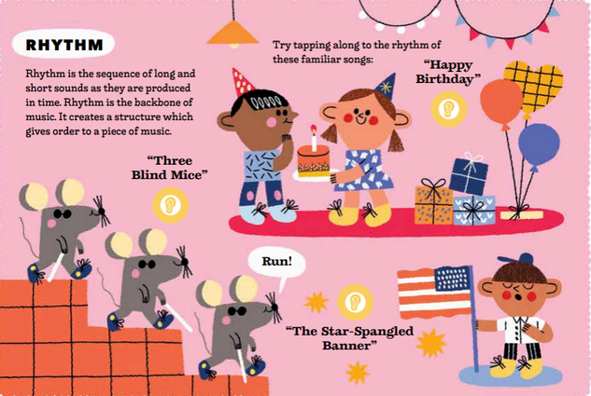
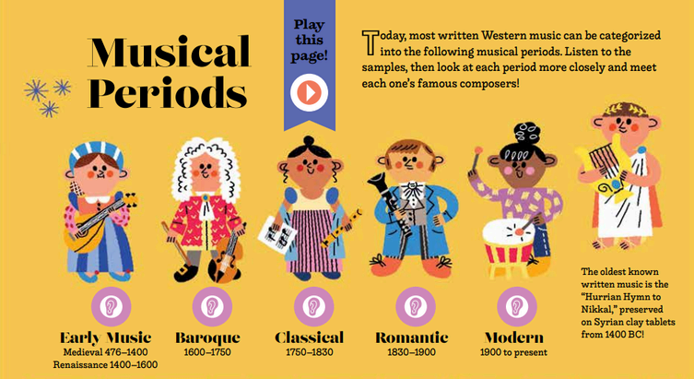

请将反馈信息发至：版权负责人
Email：Rights@nurnberg.com.cn
安德鲁·纳伯格联合国际有限公司北京代表处
北京市海淀区中关村大街甲59号中国人民大学文化大厦1705室, 邮编：100872
电话：010-82504106, 传真：010-82504200
公司网址：http://www.nurnberg.com.cn
书目下载：http://www.nurnberg.com.cn/booklist_zh/list.aspx
书讯浏览：http://www.nurnberg.com.cn/book/book.aspx
视频推荐：http://www.nurnberg.com.cn/video/video.aspx
豆瓣小站：http://site.douban.com/110577/
新浪微博：安德鲁纳伯格公司的微博_微博 (weibo.com)
微信订阅号：安德鲁纳伯格联合国际北京代表处

